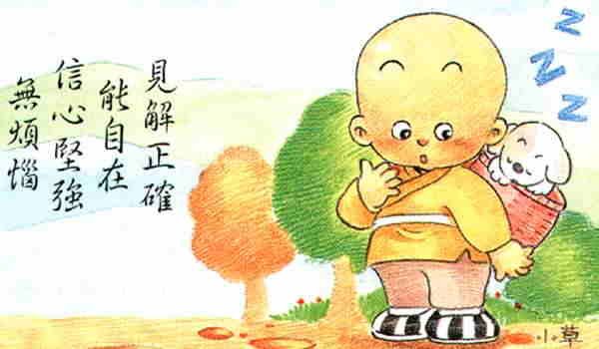
人事室服務簡訊
•期 別：9月號
•出刊日期：101年8月29日
•編輯單位：臺中市豐原區南陽國民小學人事室

本校人員異動訊息~
調進教師：周文凱、蔡名杉、賴秀姿、楊丁霓、楊明容等5位老
師。
新進教師：陳昀渟、謝宜秀等2位老師。另幼兒園新進傅欣圓及
羅珮瑋等2名教保員。
代理教師：鄭蔷蔷、劉俊伯、張家毓、黃筱婷、陳泰旭、陳靜芬
林炯翰、溫嘉穎、陳昱佑、林文雅、莊舒涵、陳亞婕
張雅惠、王宮子、高志豪等共15位。

各項申請起迄時間
- 101學年度子女教育補助自即日起開始申請至9月28日止。(在本校初次申請者，請附戶口名簿影本)。

- 本校101年度健康檢查補助，請今年有獲配補助3500元之同仁，最晚請於11月2日前申請完畢。

- 101學年度有意申請部分進修(或公餘進修者)之同仁，請務必於進修學校開學前簽呈至校長同意後，並將註冊單及課表影本送至人事室備查，以免影響日後改敘作業之權益。

差勤規定宣導
- 所有補休請於加班或活動之次日起6個月內補休完畢(以小時為補休單位)，請老師注意各類補休期限以免逾期，依規定不得申請延期補休，逾期視同放棄。教職員工上下班不得遲到早退，不得利用上班時間從事與公務教學無關之行為。

- 暑假期間如有出國前往大陸，需填寫返台意見表，請至人事室拿取表格填寫後，交回人事室。

訊息轉知
- 轉知有關公教人員保險之保險費率，自民國102年1月1日起調整為8.25%。

- 101年7月20日起「國民旅遊卡」特約商店標識業已改版更新，業己於8月20日公告校網，請職員及兼行政職老師，請於事前妥善規劃休假旅遊相關行程，並預先至「國民旅遊卡」網站查詢合格特約商店資料，以免產生未合相關規定，致無法請領休假補助費。(參考網址: http://travel.nccc.com.tw)

- 101本校王益勝老師參加101年度行政院人事行政局公教美展比賽，榮獲書法類優選，將預定於本（101）年9月25至10月7日於臺中市立屯區藝文中心展出，歡迎各位同仁踴躍前往參展。

- 請各位教職同仁若個人資料有變動時，應至ecpa 個人資料校對網站(只能以自然人憑證方式登入)校對個人資料，並通知人事室修正。尤其新進本校之正式教師，請務必確實校對，若有任何問題請與人事室聯絡。

人事法令宣導~
※修正「臺中市政府及所屬機關學校公教人員出國及赴大陸地區案件處理要點」，自民國101年7月1日生效，茲簡述與本校教職員相關修正如下:
第十一點、公教人員非因公務出國及赴大陸地區，應依赴大陸地區及請假之相關規定辦理外，於請假時，應逕於假單上註明前往國家、出國及赴大陸地區原因等。
以個人事由或其他名義經核定以休、事假出國及赴大陸地區人員，事後不得請求改以公假（差）登記或要求補助經費。
出國及赴大陸地區人員如因返程機票無法購得或因其他特殊情事未能如期返國者，得委請同事或家屬、親友代辦請假手續，並由服務機關依權責逕予查明視實際需要衡酌給假；如因不可歸責之事由，致無法與國內取得連繫時，准於返國後檢附相關證明文件，申請補辦請假手續。
第十二點、申請因公出國及赴大陸地區案件，依規定應擬具出國（境）案件請示單（赴大陸地區並附相關申請表件）、行程表及相關邀請書函（中、外文影本），連同其他證明文件併案報權責機關核辦。但已列入各機關年度出國及赴大陸地區工作計畫並依計畫執行或洽請外交部所屬駐外單位安排者，得免附邀請函件。

※依中小學兼任代課及代理教師聘任辦法第3條之2第1項規定：「中小學聘任3個月以上經公開甄選之代課、代理教師，其服務成績優良、符合學校校務需求，且具第3條第3項第1款資格者，經教師評審委員會審查通過後得再聘之，並報主管教育行政機關備查；再聘至多以2次為限。」

重要政策宣導
轉知教育局政風室來函：
1、近期仍發現尚有極少數學校遭調查機關行文調卷、約談，而未能立即通報本局政風室，甚或隱匿而未通報，致衍生無謂困擾情事，茲再重申遇有檢、調等機關因案向 貴校（機關）調卷、約談、搜索、詢問特定案件時，應立即於第一時間通報本局政風室，俾作妥適處理。
2、另調查機關之調查員僅憑該機關服務證件，即要求 貴校提供相關文卷資料，應予以一一婉拒，請其逕洽本局政風室辦理，並請於第一時間通報本局政風室處理。重申，如遇有檢察、調查機關至機關內調卷、約談、搜索、詢問特定案件時，請務必於第一時間立即通報本局政風室。
教育局政風室通電話
※政風室主任林錫源：上班時間：04-25279142，04-22289111轉分機55901。下班時間：0932-953094
※政風室專員劉勇志上班時間：04-25279142，04-22289111轉分機55902。下班時間：0982-002150。
公務倫理宣導
公務人員處理公務應誠實、謹慎勤勉、廉潔自持、公正無私，抱持苦民所苦、慈悲為懷的精神，並依法行政有效執行職務，以滿足民眾所需、符合公務倫理規範，進而提升政府清廉形象與效能。

(一)公務人員五大核心價值—廉正、忠誠、專業、效能、關懷。公務人員保障暨培訓委員會提醒您!!
(二)公務人員「廉正」作為—廉潔自持、利益迴避、依法公正執行公務。公務人員保障暨培訓委員會提醒您!!
(三)公務人員「忠誠」作為—恪遵憲法及法律，效忠國家及人民，增進國家利益及人民福祉。公務人員保障暨培訓委員會提醒您!!
(四)公務人員「專業」作為—與時俱進，充實專業職能，提供優質服務。公務人員保障暨培訓委員會提醒您!!
(五)公務人員「效能」作為—團隊合作，提升工作效能，積極回應人民需求。公務人員保障暨培訓委員會提醒您!!
(六)公務人員「關懷」作為—懷抱同理心，尊重多元文化，落實人權保障。公務人員保障暨培訓委員會提醒您!!
(七)公務人員應關懷弱勢族群，促進族群和諧，維護社會公平正義。公務人員保障暨培訓委員會提醒您!!
(八)公務人員應致力提供民眾優質生活環境，縮減貧富差距，營造均富安康的社會。公務人員保障暨培訓委員會提醒您!!

健康資訊 (轉載網路文章)
洗澡順序由頭洗到腳竟是錯的！
正確的洗澡順序，你知道嗎?據說99%的人都是錯的沐浴不僅關係到美容這一頭等大事，而且對於消除疲勞、改善睡眠都有很好的效果。但是你可能並不知道，沐浴也是有正確順序的:
「沐浴序曲」之一：洗臉
為什麼要把洗臉放在第一?原來，當你進入淋浴房後，熱水一開，就會產生騰騰蒸氣，而人體的毛孔遇熱會擴張，所以如果當你在此時沒有先將臉洗乾淨，臉上積累了一天的髒東西，便會趁你毛孔大門開啟之時，潛入你的毛孔。久而久之，你的毛孔便會被這些髒東西擠得越來越大，佔據著本不應該屬於它們的領地，你臉上的痘痘也會愈冒愈多，但絕不要相信別人對你說的「青春美麗疙瘩痘」。
此外，不要以為晚上睡覺就不會被灰塵攻擊，所以一天內洗臉的次數就應是：起床一次、午休前一次、晚上洗澡前一次，一共三次。沐浴時洗臉要用溫水，因為若長期使用偏高溫度的水，會促使皮膚老化，所以為保持皮膚的青春請一定要用溫水洗臉。
「沐浴序曲」之二：洗澡
洗澡時水溫可以偏熱，這樣能有效促進新陳代謝，加快血液循環，擴張毛孔，將身體汗垢徹底排出。人體每排出一公斤汗水，約可帶走540卡熱量。讓自己在攝氏40度的熱水裡淋浴10分鐘左右，就可消耗200卡熱量!在輕鬆的沐浴中愉快地減了肥，真是一舉兩得。
但是時間要控制在20分鐘以內，並且保證通風良好。洗澡時，閉上眼睛，盡量放輕鬆。讓噴頭在肌膚上來回揮灑，一番沐浴完畢，肌膚與心境都能得到充分的解壓。
「沐浴序曲」之三：洗頭
頭髮在蒸氣的氤氳中得以滋潤，此時，洗頭的最佳時刻就已來臨。
先將頭髮在水中充分濕潤後塗上洗髮水，把頭髮置於頂部搓揉片刻，用清水沖洗，切記一定要沖洗乾淨，再均勻抹上火局油膏或護髮素，輕輕按摩三到五分鐘，用寬齒梳梳順，洗淨。最後，用清水徹底沖淋全身。自此，「水浴美女」的沐浴三步曲就宣佈大功告成了。
洗澡的正確方法
洗澡別搓澡：正常皮膚表面有由皮脂腺、汗腺分泌物及脫落的上皮細胞形成的酸性保護膜以及角質層，只有0.1毫米厚，呈弱酸性，但它卻是阻止病菌和有害射線入侵人體的第一道防線。這層「死皮膚」更換速度緩慢，最快的也需要十多天。洗澡時如果用毛巾在肌膚上反覆用力搓擦，很容易損傷皮膚，使表皮角化層過多脫落，皮膚就會變得乾燥，甚至發生皮膚瘙癢，還會讓病菌和有害射線乘虛而入，使人易患毛囊炎、癤腫等多種皮膚病\
【翹腳】身體無法承受的重!
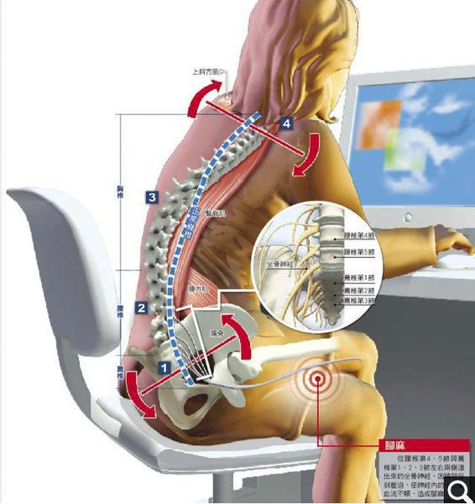
翹腳這個小動作會造成骨盆的不平衡，當骨盆不平衡，改變肌肉的長度、張力之後，牽一髮而動全身，所有症狀開始延伸。因為地球的萬有引力，人體配合自我調節，讓人身體垂直地面。假設翹右腳在上，因此左邊的屁股比較高，如果沒有自我調整的能力，人應該就會往左邊摔下去了。但是因為要維持平衡，因此腰椎會往右邊彎曲，然後胸椎為了要維持平衡， 所以胸椎要往左邊彎曲，頸椎則往右邊彎曲。這樣身體才能維持平衡。但是讓脊椎排列彎曲的是【筋】的拉力造成的，凹側的部分的神經也會被壓迫到，神經訊號因而傳導不良，導致嚴重的【筋傷】，身體將產生各種病痛。
【翹腳引起的症狀】

1.提早出現退化性關節炎
首先，「被壓的腳」長期承受另一隻腳的壓力，久而久之，不正常的外力導致膝蓋上腔退化磨損，膝蓋的毛病就會出現，很多人「未老先衰」，年紀不大就出現退化性關節炎， 追問之下原來都有翹腳習慣。

2.神經壓迫症候群
由於大腿前側的股神經掌管感覺，如果常常被壓迫，容易知覺麻痺，整條腿喪失感覺，就是醫學上稱的「神經壓迫症候群」。

3.雙腿容易有靜脈曲張
被壓的腳遭殃，翹起來的那條腿問題也很大，翹起來的那條腿，後側神經血管長時間疊在另一隻腳上，在兩腿「密不透氣」的貼合情況下，血流不通暢，會加重小腿靜脈曲張的發生機率，嚴重的話還會導致下肢水腫，使得小小的傷口不易癒合，增加腿部潰瘍的機會。

4.演變成Ｏ型腿
兩腿交疊翹起的腳向內縮，會導致該條腿的韌帶肥厚發炎，腫痛等問題，甚至還可能變成「Ｏ型腿」，腿形變得不美觀。

5.脊椎側彎
導致腰椎和脊椎異常，包括脊椎側彎、椎間盤破損突出等，這類慢性化的症狀治療起來更是棘手。兩側髖關節（臀部和大腿間的關節）位置一高一低，連帶使得骨盆位置偏離，腰椎和脊椎的角度也會改變。長時間翹腳的結果，骨盆、腰椎和脊椎偏位，不但會引發腰痛、下背痛，還會變成「長短腳」。

翹腳所產生的連鎖反應，人體從上到下都會出問題。儘量讓自已的姿勢符合人體工學，才不致引起脊椎與筋骨受傷，更何況有些傷害是無法挽救的。羅馬不是一天造成的，為了自己的健康著想，姿勢一定要保持正確。

